Раздел |  | Раздел 3. «Ценности: дружба и любовь»
Ф.И.О |  | Жакишева Г.М.
Дата
Класс 5 |  | Количество присутствующих: |  | Количество отсутствующих:
Тема урока |  | Друзья познаются в беде
Цели обучения в соответствии с учебной программой |  | 5.3.4.1 владеть видами чтения /ознакомительное чтение, читать по ролям  5.4.1.1 создавать дневник, используя элементы разговорного стиля
Цели урока |  | владеют видами чтения /ознакомительное, читают по ролям  создают дневник, используя элементы разговорного стиля
Ценности |  | Справедливость и ответственность
Ход урока | Действия педагога | Действия учеников | Оценивание |  | Ресурсы
Начало урока | Орг.момент.  Психологический настрой.  Метод «Караоке»  2.Актуализация знаний.  Сегодня у нас необычный урок. Давайте посмотрим на экран.  Метод «Киноафиша»  Просмотр мультфильма «Друзья в походе».  -Ребята, как вы думаете, о чём будем говорить на уроке?  А именно будем говорить о дружбе.  Ознакомление с целью.  Сегодня на уроке:  будете владеть видами чтения /ознакомительное, читают по ролям; создавать дневник, используя элементы разговорного стиля.  Метод оценивания на уроке называется «ДОМБРА» | Учащиеся настраиваются на урок  Учащиеся поют песню вместе с учителем.  Учащимся предлагается просмотреть мультфильм «Друзья в походе» | Устная похвала  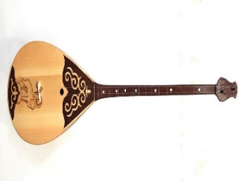 |  | Презентация слайд  Песня. Если с другом вышел в путь. В.Шаинский - YouTube  мультфильм друзья в походе - YouTube
Середина урока | III. Изучение нового материала.  Ознакомительное чтение  Метод «Чтение про себя»  Рассказ «Друзья познаются в беде»  Метод «Чтение по ролям»  Потом читают рассказ по ролям.  IV. Освоение изученного материала  Метод «Кто быстрее?»  1.Зачем собрались друзья в дальний поход? (Побродить по лесам, по горам.)  2. Как они идут?  3.Какое у них настроение?  4.Откуда это видно?  5. Что произошло с ними при переходе через речку?  6.Какие другие черты характера раскрывается в этом отрывке?  7.Каких выражениях и словах ?  8. Как вы думаете Лиса и Кабан – настоящие друзья?  Физминутка «Нам хорошо»  (повторение цели)  Работа в группах.  1 группа.  1.Составьте 1 «тонкий» вопрос к тексту.  2.Ответьте на вопрос: Как вы думаете, Лиса и Кабан – настоящие друзья?  3.Составьте синквейн к слову ДРУЗЬЯ.  2 группа.  1.Составьте 1 «толстый» вопрос к тексту.  2.Ответьте на вопрос: Можно ли назвать Лису и Кабана преданными, верными и отзывчивыми?  3.Составьте синквейн к слову ДРУЖБА.  Парная работа.  Метод «Соотнесите пословицы»  Индивидуальная работа.  Метод «Мой дневник»  Ведение дневника - отличный способ записывать свои мысли  1.Запишите дату. Начните любую запись в дневнике с написания даты. Это поможет вам отслеживать, как часто вы в нем пишете, и может быть забавно позже заглянуть в дневник, чтобы увидеть, что вы написали за определенный период времени.  2.Укажите день недели, месяц, число и год. Вы даже можете указать точное время в течение дня или место, где вы находитесь во время написания, если хотите добавить больше деталей.  3. Вы можете начинать каждую запись в дневнике с классического “Дорогой дневник ...”, как будто вы обращаетесь к другому человеку в форме дневника. Или вы можете настроить собственные подсказки, чтобы рассказывать о каждом дне, например: “Сегодня я узнал ...”, “Сегодня я почувствовал ...” или “Сегодня я был благодарен за ...”  4.Добавляйте записи регулярно. Старайтесь регулярно пополнять свой дневник записями, чтобы это стало постоянной практикой.  5.Поставьте перед собой цель писать по записи каждый день, даже если это всего одно-два предложения.  (повторение цели) | Учащиеся владеют видами чтения /ознакомительное чтение – это чтение про себя/.  Учащиеся читают рассказ по ролям.  Учащиеся отвечают на вопросы  Учащиеся объединяются на 2 группы.  Учащиеся выполняют парную работу. Соотносят начало пословицы с их продолжением.  Обмениваются тетрадками с соседом для взаимопроверки  Учащиеся создают дневник, используя элементы разговорного стиля.  поставленные цели на уроке достигнуты | Словесная похвала  ФО по 1 баллу  Дескриптор  Задание 1.  - правильно составили 1 «тонкий» или («толстый») вопрос – 1б;  -ответили на поставленный вопрос – 1 б;  -составили синквейн - 1 б.  всего: 3б  Дескриптор  Задание 2.  -правильно соединяют начало пословицы с продолжением 3 б.  всего: 3 б  Дескриптор  Задание 3.  -правильно записывали свои мысли в дневник, использовали элементы разговорного стиля  Всего: 4 б  Словесная похвала |  | Учебник  Интернет-ресурсы
  Нет друга – ищи | а нашёл – береги.
  Не имей сто рублей | а имей сто друзей.
  Человек без друзей | что дерево без корней.
  Старый друг лучше | новых двух.
  Один за всех | и все за одного.
  Верному другу | цены нет.
  Дружба – как стекло: | разобьешь – не сложишь.
  Человек человеку | друг и брат.
  Сам пропадай, | а друга выручай.
  Дружба – дружбой, | а служба службой.
  Друг познаётся | в беде.
  Дружба | великая сила.
  Дружба, дружбой, | а служба службой.
  Дружбу | за деньги не купишь.
  Дружное стадо | волков не боится.
  Дружба крепнет | на взаимности.
  Назвался другом- | помогай в беде.
  Знал дружка в радости, | не оставляй в горести.
Конец урока | Итог урока.  Итог: Какой сделаем вывод? Необходимо не только спасать друга из беды, но и уметь радоваться его удачам и успехам, что настоящий друг познается не только в беде, но и в радости. В любую секунду они могут положиться на близкого человека. Главное это было искренно. Не каждый человек имеет настоящего друга, поэтому ценить нужно саму дружбу.  Рефлексия.  Метод « Х И М С »  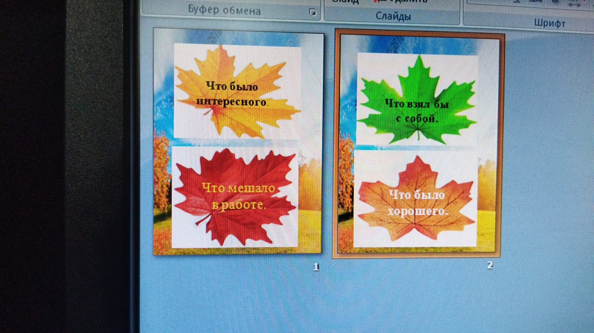  Метод «Мудрый совет»  Д/з.  Стр.111, упр.235 письменно | Учащиеся делают вывод  Х- что было хорошего.  И – что было интересного.  М – что мешало в работе.  С – что взял бы с собой. | Словесная похвала.  Стикеры разноцветные

